
klinisk kemi
Sahand Khodabandehloo

den 24 augusti 2020
Kungliga Tekniska Högskolan
HL1201 inkl. 1001 HT20 Medicin och medicinsk teknik


Föreläsning 1
18 jan 2021

Kapitel 5: Klinisk kemi

Mikrobiologi och immunologi
Kapitlet om klinisk kemi, kapitel 5, behandlar mycket allmänna fakta (central del) inom medicinsk teknik - bra att börja med.

Vad är normalt?
Biologiska värden (kroppslängd, kroppsvikt, utseende, tal- och tankeförmåga, med mera) kan ofta skilja sig kraftigt även mellan friska individer. Variationen kan orsakas såväl av biologiska faktorer som av barndom och uppväxt.

Normalfördelning är mycket praktiskt vid statistisk beräkning och bedömning. Om en person ligger inom intervallet $±2 SD$, standardavvikelse, från medelvärdet, så är den person inom ramen av friska (”normala”) personer. Detta motsvarar ungefär $95\%$ av den svenska befolkningen. Resterande $5\%$ utgörs av människor utanför intervallet som således inte är friska (”onormala”). Några exempel på förekommande normalfördelade material är blodtryck, vikt, längd och röda blodkroppar (HB-värde).

Problemet med denna indelning är att biologiska värden (sänka, kroppstemperatur, med mera) ofta inte är normalfördelade. Istället logaritmerar man mätvärdena så att kurvan kan betraktas som en normalfördelning (se nedan figur 1).

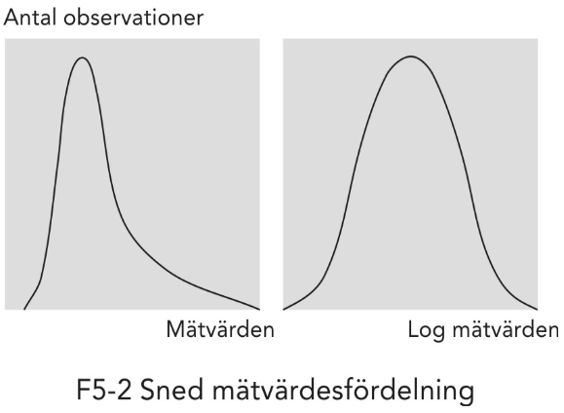
Figur 1 - Logaritmerad normalfördelad kurva

Vad vill man mäta?
Diagnostiska tester avgör sjukdomens art och värderar betydelsen av den. En diagnos avgör alltså om en patient är friskt (”normal”) eller sjuk (”onormal”). Resultaten av diagnostiska tester indelas i två olika grupper: diagnostisk sensivitet anger andelen sant positiva medan diagnostisk specificitet anger andelen sant negativa. I och med att ett resultat, oavsett positivt eller negativt, kan antingen vara sant eller falskt, så finns därav alltid fyra möjliga utfall. Metoderna visar vilken som är bäst i vilken undersökning.
- Hög diagnostisk sensivitet reducerar antal negativa fall.
Används för farliga sjukdomar eller om det råder misstanke om en mycket smittsam sjukdom, till exempel virus.

- Hög diagnostisk specificitet reducerar antal positiva fall.
I vissa fall, till exempel vid misstanke om en obotlig sjukdom, kan det vara bra att få reda på obotliga sjukdomar för att informera patienten.

Noggrannhet och precision
Alla metoder har inte möjlighet att ge både hög precision och hög noggrannhet. En hög precision visar att samma eller väldigt nära mätvärde (resultat) fås ut medan en hög noggrannhet visar att mätvärdena (resultaten) ligger nära målet eller det uppskattade värdet.
Det är möjligt att komprimera genom att anpassa mätvärdet utefter hur långt ifrån det är från det ”rätta”. För en låg precision och hög noggrannhet används medelvärdet. Flera uppmätningar ger då tydligare resultat i och med att värdena är spridda men hyfsat lika.

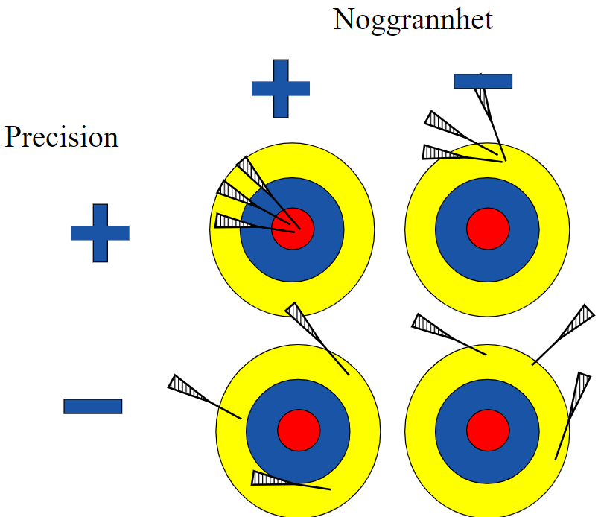

Klinisk kemi
Klinisk kemi är studien av biokemiska processer i kroppen under normala och patologiska (sjukliga) förhållanden. Den kliniska kemin är bland annat viktig för att ställa diagnos av sjukdomars arter, för att följa upp en terapi och för att ställa en prognos.
Kvalitetskontroll och ackreditering (= bemyndigande att utföra en viss uppgift) av laboratoriet är mycket viktigt för den kliniska kemin och arbetsmiljön.

Observationsfördelningar
När mätningar görs, kommer fel att inträffa ty ingen metod är felfri. Orsaken till att metodologiska fel uppkommer i varje mätning kan variera och beror på allt från systematiska till slumpmässiga fel. Till systematiska fel räknas till exempel
När mätningar görs, kommer fel att inträffa ty ingen metod är felfri. Orsaken till att metodologiska fel uppkommer i varje mätning kan variera och beror på allt från systematiska till slumpmässiga fel. De systematiska felen inkluderar till exempel felaktig kalibrering av mätinstrument, variationer på grund av temperaturskillnad och förorening av prov samt planmässiga tillvägagångssätt (metodval och procedur), medan till de slumpmässiga felen, som är oundvikliga och oförutsägbara störningar, hör exempelvis variationer hos utrustningen som mänskliga faktorer såsom felavläsning.
Alla undersökningsmetoder giver icke desto mindre gränsvärden (jämför med standardavvikelse). Om värden utanför vilka upptäcks, måste beslut om medicinsk behandling tas. När resultaten ska tolkas, måste vissa faktorer tas till hänsyn. Några exempel är:
- Preanalytiska faktorer: hur provet tagits, behandlats och lagrats
- Ålder
- Kön
- Medicinering
- Matvanor

Frågor och misstankar som kan uppkomma innan medicinsk behandling kan vara till exempel:
- Har alla testats (innan ett vaccin släpps offentligt) eller bara en viss grupp av personer?
- Kommer det ge biverkningar? Om inte, hur vet man det (se ovanstående fråga)?
- Är metoden pålitlig?

Tekniska metoder vid klinisk kemi
De flesta prover som tas är i vätskeform för att det är både praktiskt och enkelt. Blod- och urinprov är dem absolut viktigaste, men dem ger inte alltid all information som söks. Därav väljs en metod utefter vad som vill studeras. Vätskor som brukar analyseras vid klinisk kemi är blod, urin, likvor (cerebrospinalvätska), svett. Analyser kan även göras på saliv, galla, mag- och tarmsaft.

Hematologi
Hematologi är studien av blod, blodbildande organ och blodsjukdomar. Anledningen till att blodprov är så bra värderad är att blod påverkar många av kroppens funktioner. Det är en central beståndsdel som ingår i många biologiska system, till exempel blodomloppet och regleringssystemet.
Blodet har flera funktioner:
- Transportera syre (O₂) till cellerna
- Transportera koldioxid (CO₂) från cellerna
- Ingå i regleringssystemet genom att bland annat överföra information via hormoner
- Infektionsförsvar (vita blodkroppar, leukocyter)
- Koagulera för att hindra förblödning och möjliggöra läkning
Röda blodkroppar (erytrocyter) transporterar syre och koldioxid tack vare proteinet, hemoglobin (Hb), som har förmågan att binda vätejoner (H⁺) och syrgas (O₂). En mängdförändring av de röda blodkropparnas hemoglobin kan tyda på intorkning, anemi (blodförlust), hemolys (blodkropp som spricker) eller en sänkningsreaktion (SR). Effekten av hemolys kan orsakas såväl omedvetet som medvetet, till exempel av gift respektive kroppsegna faktorer.
Vita blodkroppar (leukocyter) deltar i kroppens skyddande system, immunförsvaret, och är indelade i olika grupper med olika egenskaper. De kan vara neutrofila, eosinofila eller basofila samt monocyter eller lymfocyter. En mängdförändring av de vita blodkropparna kan avspegla leukocytos (ökning till exempel vid infektion eller efter hård fysisk aktivitet), leukopeni (minskning vid exempelvis toxisk påverkan) och leukemi (omogna leukocyter i blodet).
Trombocyter eller blodplättar är viktiga för blodets koagulation, som är kroppens sätt att hantera och klara av blodförlust vid skador. En blödning, utflöde av blod ur blodkärl orsakat av skada, skapar rubbningar i blodkärlen och således koagulationsstörningar (protrombin, trombin, fibrinogen, fibrin, med mera). Till exempel leder trombocytopeni (minskat antal blodplättar) till längre blödningstid på grund av kroppens nedsatta koagulationsfunktion.
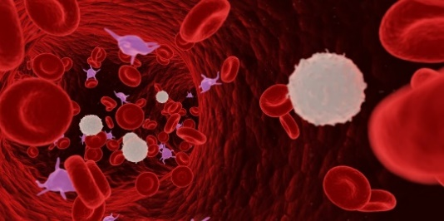
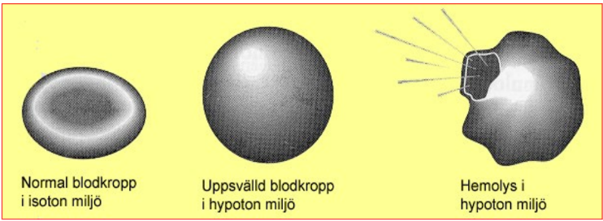
Figur 2 - Erytrocyter (röda), leukocyter (vita) och trombocyter (lila)
Figur 3 - Hemolys

Plasma/serum-analys
Blodplasma, eller plasma, är den substans som tillsammans med blodkroppar (celler) utgör blodet. Centrifugering av ett blodprov avlägsnar alla blodceller utan att blodet, efter tillsats av citrat, EDTA (artificiellt framställd syra) eller heparin, koaguleras. Efter centrifugering återstår en uppdelning av ämnen och plasma. Om blodet får koagulera innan centrifugering, så fås istället serum (plasma utan fibrinogen). Plasman innehåller många beståndsdelar, av vilkas koncentration avspeglar patologiska tillstånd och organfunktioner. I plasman finns ämnen som eftersöks:
- $\text{Elektrolyter}=\left\{\begin{aligned}\text{Natrium, }{\text{Na}}^{\text{+}} \\ \text{Kalium, }{\text{K}}^{\text{+}} \\ \text{Kalcium, }{\text{Ca}}^{\text{2+}} \\ \text{Fosfat, }{{\text{PO}}_{\text{4}}}^{\text{3-}} \\ \text{Klor, }{\text{Cl}}^{\text{-}} \\ \text{Bikarbonat, }{\text{NaHCO}}_{\text{3}}\end{aligned}\right.$

- Näringsämnen – glukos, kolesterol, triglycerider
- Slaggprodukter – kreatinin, urea, bilirubin
- Plasmaproteiner – albuminin, fibrinogen, immunglobuliner
- Hormoner – TSH, könshormoner, kortisol

Det är viktigt att ställa analys för att upptäcka över- eller underskott. Om en ”onormal” fördelning av ett ämne uppstår, bör följande fråga ställas: ”Brukar du ha det?”

Vätskecirkulation
Förutsättningen för rörelser av vätskor (lösliga substanser) mellan olika system är skillnader i tryck. Cirkulationen av interstitiell vätska (ISV) beror på tryckskillnader mellan det hydrostatiska trycket, vätsketryck (hydro = vatten), orsakat av hjärtats aktivitet, och det kolloidosmotiska trycket, orsakat av kolloider (stora molekyler), främst på grund av albumin (mest förekommande proteinet i blodet). För lågt kolloidosmotiskt tryck leder till ödem (svullnad) ty vätska lämnar blodbanan, från IVV till ISV.

Enzymaktivitet vid olika sjukdomar
Enzymer är biokatalysatorer som påskyndar kemiska processer, sänker aktiveringsenergin, utan att själva förbrukas. Karakteristiken för enzymaktiviteten kan påverkas av sjukligt tillstånd. Exempelvis varar stegringen av aktiviteten vid hepatit (leverinflammation orsakat av virus) i flera veckor, medan det stigande enzymmönstret vid hjärtinfarkt varar i några dagar. Olika metoder, till exempel EKG, kan upptäcka vad som orsakar påverkningen. Fria enzymer i blodet kan bero på vävnadsskada då enzymer frigörs från skadade celler.

Urin
Den vattenlösliga och ljust gula vätskan, urin, samlas upp i urinblåsan och utsöndras av njurarna. Förutom att utsöndra oönskade slaggprodukter orsakade av metabolismen (ämnesomsättningen), spelar urin en viktig roll i kroppens homeostas, framför osmosreglering (vatten- och saltbalans).
Njurarna (latin renes, singular ren) är, liksom hjärnan och hjärtat, livsviktiga organ. De har i uppgift att filtrera, producera (primärurin) och återabsorbera ämnen ur urinen. Ungefär 99% av den vätska som intas återanvänds av njurarna och deras aktivitet. Njurarna producerar även hormoner som är nödvändiga för blodtrycksreglering och produktion av röda blodkroppar. Den funktionella enheten, nefron, består av två delar: Glomerulus (filtrering av primärurin) och Tubulus (återabsorption och sekretutsöndring).

Cerebrospinalvätska (CSV, likvor)
Cerebrospinalvätska eller likvor (latin liquor) är en färglös vätska som fyller hjärnans ventriklar och flödar runt i och kring hjärnan och ryggmärgen. Likvor har flera funktioner, av vilka är livsviktiga: dels agerar den stötdämpande och skyddar hjärnan vid mekaniskt trauma, dels avkylning av hjärnan, dels transporterar den in näringsämnen och ut slaggprodukter.
Förhöjda nivåer av substanser i likvor kan bidra till förekomsten av sjukdomar, möjligen livshotande sådana, såsom inflammation och tumör, orsakat av hög proteinhalt, samt hjärnblödning, orsakat av förhöjda nivåer utav röda blodkroppar. För att kemiskt analysera prov av cerebrospinalvätskan (CSV) görs en lumbalpunktion, en analysmetod som kräver ”hög noggrannhet och hög precision” så att rätt mängd analyseras såväl att punktionen träffar rätt mellan ländkota L3 och L4.

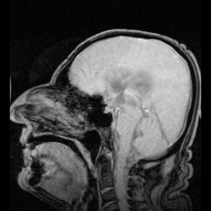
Figur 4 - Röntgenbild av hjärnan (cerebrospinalvätska)

Kemiska analysmetoder (FORTSÄTT HÄR!!!)
Inom analytisk kemi finns olika krav för kemiska analysmetoder:
- Specifika
- Snabba
- Ekonomiska
- Lämpliga för automatisering (mänskliga faktorer?)
Den bredda mängden av analysmetoder krävs på grund av den stora variationen av substanser, med tanke på molekylstorlek, kemiska egenskaper, koncentrationsstorlek, med mera. Observera att en viss analysmetod kan vara lämpligast för en viss typ av analys. Vanliga analysmetoder är följande:
- Optisk
- Elektrokemisk
- Kromatografisk
- Automatisk cellräkning
- immunologisk

Optiska analysmetoder
Absorptionsspektrofotometri = intresserade av hur mycket ljus som absorberas.
Nefelometri = spridning av ljus
Emissionsfotometri =

Principen för absorptionsspektrofotometri
Lampa sänder ljus genom ett filtrer som filtrerar och får ut sökta ljusvåglängder som sedan fortsätter (mot höger i bilden) och får ut ett värde. Om provet är tomt, kallas värdet I₀. Därefter tillsätts provet och mätningen utförs igen. Värdet som då fås ut kallas I₁.
Trots att beta-värdet (våglängd) är högre, är alfa-värdet (våglängd) inte lika känsligt för mer eller mindre ändring av våglängd.

Flamfotometri
Provet sätts in i en låga och filtrerar bort ljusets övriga våglängder. Med ström och spänning kan man mäta med en emissionsmätare. Färgen på lågans färg = jon i lågan som fås ut av uppmätt våglängd.

Flourometri
Släpper enbart igenom en viss typ av (eftersökt) våglängd (checka).

Elektrokemiska analysmetoder
Potentiometri

Gelelektrofores
… Osymmetriska molekyler, till exempel proteiner och DNA (checka), har en nettoladdning …

Kromatografi
Bygger på samma idé: en metod som består av många beståndsdelar. Beroende på molekylernas uppbyggnad och struktur kan komponenterna röra sig olika fort?
En fast och en rörlig fas…

Automatisk cellräkning
Faktum: en blodkropp har en elektrisk resistans. Röret är så tunt att praktiskt sätt enbart en blodkropp som kan passera gapet. Genom att mäta spänningen över gapet så kan man räkna ifall det är en blodkropp (en viss resistans som ger en viss spänning) eller annan typ av molekyl som passerar gapet (en annan elektrisk resistans och således annan uppmätt spänning). Därav utgår man från ett värde för blodkropparnas resistivitet.
Om man vill mäta antalet vita blodkroppar kan man utnyttja hemolys för att döda (förstöra, spräcka) de röda blodkropparna. Därefter kan automatisk cellräkning användas.

Kapitel 6: Mikrobiologi och immunologi
Många sjukdomstillstånd orsakas av mikroorganismer. För att en behandling skall kunna genomföras behöver ofta sjukdomens art och egenskaper bestämmas. Detta kan ske på principiellt två olika sätt: genom att hos patienten påvisa smittämnet självt eller genom att konstatera att patienten utvecklat en specifik immunitet mot detsamma.
Sjukdomsalstrande bakterier påvisas genom analys av olika prov från patienten. För att kunna välja rätt behandling görs resistensbestämning, det vill säga kvantitativa mätningar av motståndskraften hos bakterierna mot läkemedlet. Påvisandet av en specifik immunitet sker genom undersökning av patientens blodserum, så kallad serologisk diagnostik. Då bestäms förekomsten av antikroppar, det vill säga specifika motgifter mot olika identifierade sjukdomsalstrare eller andra främmande ämnen.

Klinisk mikrobiologi
Klinisk mikrobiologi syftar till att diagnostisera sjukdomstillstånd orsakade av alla mikroorganismer. Den innefattar således bland annat bakteriologi, läran om svampsjukdomar, och parasitologi, läran om parasiter).
Från medicinsk synpunkt kan mikroorganismer indelas i två grupper: patogena, sjukdomsalstrande (latin pato = sjukdom), och apatogena, icke-sjukdomsalstrande. Denna indelning är emellertid inte absolut ty många bakterier som normalt förekommer på ett ställe kan framkalla sjukdomstillstånd vid en annan lokalisation i kroppen. Kor lever exempelvis i symbios med bakterier som utvecklats i tarmarna. Människans kroppsegna tarmbakterier, kolibakterier, kan vara skadliga i den omgivande miljön. Från biologisk synpunkt är de sjukdomsframkallande mikroorganismerna i indelade i:

- Protozoer (till exempel malaria)
- Svampar (till exempel vissa hudsjukdomar)
- Bakterier (till exempel halsfluss eller öroninflammation)
- Virus (till exempel förkylning eller mässling)
Det är mycket viktigt att veta vilken typ av mikroorganism som orsakat en sjukdom med anledning av att behandlingen är beroende av sjukdomens art och kan medföra en potentiell risk. Till exempel har intag av penicillin, ett antibiotikum (från grekiskans anti = mot, bios = liv), ingen effekt på virus, utan istället kan det leda till att vissa bakterier utvecklar resistens medan andra, till exempel kolibakterier, skadas. Det finns dessutom olika smittvägar: kontaktsmitta, vattenburen smitta, livsmedelssmitta, luftburen smitta, smitta via djur, med mera.
I de flesta fall behövs en bakterieförökning innan analys utförs. Det sker genom att näring tillförs så att mikroorganismerna kan dela på sig tills rätt provtagningsmängd nåtts. Till skillnad från bakterier kräver virus levande medium för att föröka sig.

Bakterie
En bakterie är encellig (prokaryot) organism som saknar cellkärna, med några undantag, till exempel trådformiga cyanobakterier (se figur 6). Bakterier finns överallt i naturen, marken, havet och luften. Det övervägande antalet är apatogena (icke-sjukdomsalstrande), men alla bakterier kan klassificeras enligt olika principer: morfologisk (form och struktur), färgbarhet och syrebehov. De olika formerna i den morfologiska indelningen har dessutom olika namn: kocker (sfäriska), baciller (stavformade) och spiriller/spiroketer (spiralformade).
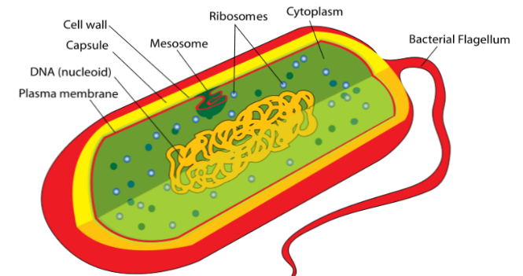
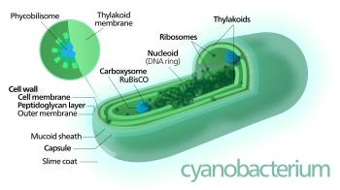
Figur 5 - Prokaryot cell
Figur 6 - Trådformad cyanobakterie

En viktig särskiljande egenskap är bakteriernas behov av syre. Det finns både aeroba och anaeroba bakterier. Den ena sorten, aeroba, utvecklas i närvaro av syre medan den andra, anaeroba, kan bara växa i en syrefri atmosfär. Således förökar sig olika bakterier under olika syreförhållanden. Detta är anledningen till att stelkrampsbakterier, anaeroba, inte kan infektera ytliga och tjocka sår från en såg (syrerikt runt såret), men kan föröka sig i ett djupt och tunt sår från en spik (syrefattigt i såret).
Resistans är bakteriers förmåga att motstå effekten av antibiotika (”mot-bakteriell”). Känsligheten, resistansmönstret, varierar mellan bakterier (se figur 7). Därför är det viktigt att känna till vilken typ av antibiotika en viss bakterie är känslig för. Annars är det en ineffektiv behandling. I figur 7 nedan observeras att en stor cirkel motsvarar mycket diffusion av antibiotika, det vill säga störst effekt, eftersom bakterierna i det området är känsliga för just det antibiotikumet.

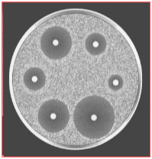
Figur 7 - Resistansmönster hos bakterier

Genetik och genteknik
Genteknik, ärftlighetslära, är den vetenskapliga studien om nedärvningen av genetiska egenskaper, genomets (arvsmassans, deoxiribonukleinsyra, DNA) uppbyggnad (gensekvensen) och funktion samt den biologiska variationen. Genteknik (eng. Genetic engineering) kallas det arbete som möjliggör att urskilja och flytta DNA-segment (gener) för att påverka arvsmassan (skapa mutationer) hos levande organismer genom bestrålning eller med hjälp av kemikalier. Mutationer uppstår rent slumpmässigt. Därefter isoleras genetiskt förändrade delar av populationen så att genom urvalet av dessa kan nya (muterade) organismer uppstå med de egenskaper som önskas. Gentekniken kan användas såväl diagnostiskt som terapeutiskt.

Genteknisk identifiering
En speciell identifieringsmetod med mycket stora potentiella möjligheter är att skapa en prob, en kopia av ett visst segment av en DNA-sekvens, med hjälp av så kallad genkloning utnyttjande hybrid-DNA-teknik. En sådan genmodifierad prob har samma specificerade kod, nukleotidsammansättning, som det avlästa DNA-fragmentet och kan därför lätt söka sig till sådana segment. Proben kan även lätt märkas med, till exempel, ett radioaktivt ämne.
Med PCR-teknik (eng. Polymerase Chain Reaction) är det praktiskt möjligt att föröka utvalda delar av en DNA-sekvens och således mångfaldiga en viss gen men också att mycket specificitet kan uppnås. Ett speciellt DNA-polymeras, enzym, framställs från bakterier som lever vid mycket hög temperatur, cirka 70ºC, och har egenskapen att kopiera gensekvenser vid denna höga temperatur. Genom att cylindriskt höja och sänka temperaturen skapas kopior av segmentet. PCR-tekniken är en trubbig men effektiv metod.

Sterilisering och desinfektion
I vården är aseptik (bakteriefri) viktigt. Det handlar om att hålla miljön så fri från mikroorganismer som möjligt. Ett sätt, sterilisering, avdödar alla mikroorganismer medan ett annat, desinfektion, reducerar antalet patogena mikroorganismer så långt som möjligt. Sterilisering kan ske med värme, kemiskt eller med strålning. Försiktighetsåtgärderna krävs för att motverka potentiella infektioner.

Immunologi (FORTSÄTT HÄR)
Läran om immunförsvaret, immunologi, handlar om kroppens skyddande system och dess reaktion på smittämnen (infektioner) vid såväl hälsa som sjukdom. Kroppen, immunsystemet, försvarar sig mot mikroorganismer på två principiellt olika sätt: ett ospecifikt allmänt infektionsförsvar och ett specifikt försvar som utvecklas mot de speciella mikroorganismer som tränger in i organismen.
Det ospecifika immunförsvaret används mot alla mikroorganismer. Hit hör mekaniska barriärer gentemot omgivningen, till exempel hud (viktigaste), fagocytos (cellätande) och kemiska motstånd (pH, enzymer, med mera).
Det specifika immunförsvaret leder till att det i kroppen alstras motgifter, antikroppar, motsvarande mot det eller de ämnen, antigener, som är karakteristiska för ifrågavarande art av mikroorganism. En antigen är ett högmolekylärt ämne som har förmåga att få vissa lymfocyter, en sorts leukocyter, att bilda antikroppar riktade mot substansen. En antigen kan ha flera antigena ytor, epitoper, så att antikroppar kan binda till det.
Det specifika immunförsvaret leder till att det i kroppen alstras motgifter, antikroppar, motsvarande de specifika substanser, antigener, som är karakteristiska för ifrågavarande art av mikroorganism. En antigen är ett högmolekylärt ämne som förmår vissa lymfocyter, en sorts vita blodkroppar, stimulera produktion av antikroppar. De utgörs antingen av proteiner eller polysackarider.

En antikropp som fäster sig på en antigen, det vill säga kroppen känner igen ämnet, oskadliggör mikroorganismen. Detta används i gentekniken.

Immunokemiska metoder
Det som detekteras med antigenen är antikroppen. Till exempel om det är överskott eller ”ineffektiva” antikroppar som inte har bundit eller funnit rätt (ty fanns ej) antigen.

Automatiserade analysmetoder

Föreläsning 2
21 januari 2021

Kapitel 9: Internmedicin och terapikirurgi
Medicinsk term: farmaka (tablett?)

Terapi: Beroende på vad patienten lider av kan man ge olika vård: somatisk eller psykiatrisk.

Internmedicin:
- Kardiologi – hjärtat
- Endokrinologi – hormoner
- Nefrologi – njurar
- Neurolgi – nervsystemet
- Gastroenterologi – mage och tarm – spjälkning
- Pediatrik – vård av barn
- Dermatologi – hud

Kirurgi
Beroende på vilken typ av specialist man är så arbetar man med olika organ.
- Allmän kirurgi
- Gynekologi – kvinnlig käönsorga och förlossning
- Ortopedi – ben och skelett – rörelseapparaten
- Urologi – urinorgan – ofta manlig könsorgan
- Thoraxkirurgi, kärlkirurgi -
- Neurokirurgi –
- Plastikkirurgi – återställa och bygga upp (skadade) kroppsdelar

Vårdnivåer
Öppen vård – lindrigaste formen. Behöver behandling, blir behandlad, går hem. Tids- och pengarsparande.

Dagvård – är på sjukhuset hela dagen, men inte när man sover under natten. Man blir undersökt och behandlad.
Sluten vård – inlagd på sjukhuset. Dag och natt.
- Normalvård – behöver vara kvar på sjukhuset för att vara på vakt om försämring av tillstånd
- Intensivvård – sängliggande och uppkopplad till apparater som mäter, behandlar eller både och.
- (HIA, NIVA, BIVA…)

Geriatrisk vård – vård av äldre/gamla - åldringsvård. Nedsatta kroppsfunktioner med högre ålder.

Vilka sjukdomar ska man ”satsa resurser på”?
Sjukdomar delas in:

Morbiditet – sjukligt
Det är antal sjuka per ett visst antal (100 000) invånare. Exempel är influensa (infektionssjukdomar). I stort sett alla behöver behandling. Vi kan inte bota allt eller behandla ”bättre” med sjukhusbehandling.

Mortalitet – dödlig
Det är antal döda per ett visst antal (100 000) invånare. Exempel är cirkulationssjukdomar (hjärt- och kärlsjukdomar) och cancer (tumörer). Ska man ”satsa” på att bota sådana sjukdomar, även om det kostar samhället rent ekonomiskt (pengar)?

Letalitet – död efter insjuknande
Det är antal döda/insjuknade per ett visst antal (100 000) invånare. Exempel är rabies. Rabies har långsamt förlopp. Man kan vaccinera sig efter att man blivit smittad.

Terapiformer
Profylaktisk terapi = förebyggande terapi. Man försöker förhindra sjukdomen, exempelvis vaccination och anti-malariamedel.
Kausal terapi = sjukdomsorsaken angrips. Den kan användas om man vet orsaken, exempelvis antibiotika, operation och substitutionsterapi (ersätter något som saknas, såsom insulin för diabetiker).
Symptomatisk terapi – vet symptomen, men inte orsaken. Det kan vara smärtlindring (som dock ibland kan underlätta läkning). Jämför alvedon för ont i benen i syfte att röra på sig för läkning.
Palliativ vård – underlättande, inte botande, ej kurativ.
Psykoterapi – psykosomatiska sjukdomar. Sällan används tekniska hjälpmedel, utan mer via dialog med patienten själv.
Suggestionterapi – får patienten att känna någonting som personen ”egentligen” inte känner, typiskt exempel är placebo, som även används när man utprovar läkemedel (dubbelblinda tester = 50 av 100 personer får verklig medicin, och ingen, med undantag av läkarna, vet vem som har fått medicinen). Inbillning, patienten tror att hen är sjuk, sker också! Annan terapiform kan då användas, såsom symptomatisk eller, extremare, psykoterapi.
Latrogena skador – orsakade av vård och behandling. Hypokritiska eden = skada inte. Exempel är salicylsyra som kan orsaka magsår.

Farmakoterapi
Peroral – genom munnen; dricka, svälja
Rektal – via ändtarmen
Via hud och slemhinnor –
Sublingualt – under tungar: låter den smälta gradvis i munnen.
Parenteralt – injektion med spruta. Den sprutan kan vara subkutant, intramuskulärt eller intravenöst. Jämför med diabetiker. Problem med spruta: ont, skadligt för huden (hål).

Tekniska lösningar
Injektionsport: burk, som kan fyllas på, läggs in under huden. Den har en slang som sprutar in i kroppen (blodet) lättare. Exempel är cytostatika.
Läkemedelspumpar: en pump som sprutar in medicin när kroppen behöver det. Anpassar dosen efter nöd. Kombination av medicin teknik och praktisk teknik – stora framtidsmöjligheter för utveckling.

Läkemedelseffekt
Substitutionsterapi – hormoner
Immunosuppressiva = dämpa immunsystemet.
- Autoimmuna sjukdomar. Detta vill man göra om man lider av autoimmuna sjukdomar (kroppen uppfattar kroppsegen del som farlig).
- Transplantation
- Cortison –
- Infektionsrisk - har man fått ett nytt hjärta (avancerad metod) som gör kroppen väldigt känslig för infektioner, till exempel lunginflammation (farligaste, största dödsorsaken när man fått ett nytt hjärta).

Cytostatika – minskar cellernas förmåga att dela sig, till exempel för att cancerceller delar sig mycket snabbare än vanliga celler.

Läkemedel kan utnyttjas för att öka cellaktivitet (stimulering) eller minska cellverksamhet (hämning).

Biverkningar
- Överkänslighet
  - Hudutslag
  - Benmärgsdepression – infektioner
  - Lever- och njurskador

- Teratogena effekter – påverkar nästa generation, inte patienten som tar det
  - Neurosedyn – läkemedel som gavs åt gravida kvinnor som hade sömnproblem, men fostren fick missbildningar.

- Tillvänjning – beroende
  - Lugnande, sömnmedel
  - Det måste vara gradvis avslutning av läkemedlet för att minska risken för beroende.

Behandling inom internmedicin
Infektionssjukdomar
Cirkulationsorganens sjukdomar - principen är arterioskleros:
- Inlagring av plack
- Riskfaktorer
  - Övervikt
  - Rökning
  - Genetiska faktorer
  - Stress
  - Fysisk inaktivitet: hellre vara tjock men aktiv än smal men inaktiv

Arterioskleros (fönstertittarsjukan - ta några steg, stanna) – sitter i benen, får man ont av att gå.
Stroke – blödning eller trombos

Kapitel 10

Aseptik - osterila sidan – högre lufttryck: damm pressas ut/in?
Anestrsi – lindring
- Lokalanestesi
  - Ytanestesi – bedöva huden
- Infiltrationsanestesi
  - Hudingrepp
- Operationsteknik

Narkos
Premedicinering
…

Övervakning (nedsövd)
Det viktigaste man vill mäta är narkosdjupet: andning, pupiller, reflexer.
Blodcirkulationen måste upprätthållas.
Gasanalysatorer
Ser till att det finns fria andningsvägar, ingen smärta eller kväljningar.

Bild. Olika typer av reflexer försvinner vid olika narkosdjup.

Inhalationsnarkos
Det finns olika principer.
Många narkosgaser är inte miljövänliga, så istället återanvänder man gasen. Numera är tekniken mer avancerad. Man använder inte all narkos.

Operationsteknik
Äldsta tekniken, skärande metoder, används fortfarande.
Vass teknik för att öppna. Tribbig dissektion för att hålla öppningen öppen.

Diatermi (elektrokirurgi) – operera med ström. Högfrekvent ström → hög strömtäthet. Större elektrod → mindre strömtäthet.

Kirurgiska behandlingar
Terminologi:
Incision – snitt
Excision – snitt som leder till att någonting kan tas bort
Dränering av abscess – oavsett hur bra man är, leder det alltid till en (liten) infektion.
Resektion – ta bort en liten del, inte hela utan en bit, av ett organ.
- -ektomi (ändelse) – ta bort hela organet
- -tomi (ändelse) = skapar en öppning
Anastomos – skapa förbindelse

Endoskopisk kirurgi
Desto större operation, desto större risk för

Suturering
Resorberbara = löses upp av kroppen

Vävnadsdestruktion
- Laser (värme) – en kraftig strålning
- Kryoteknik (nedkylning)
- Ultraljud – om man fokuserar ultraljusvågor på en punkt kan det förstöra delar som man sedan kan, till exempel kissa ut.

Ersätta organ/vävnad: transplantation
Immunologi:
- Autotransplantation – en del av kroppen från en person till en annan
- Allotransplantation – från en annan donator (så lik DNA som möjligt) av samma art
- Xenotransplantation – från en främmande art till en människa
Immunosuppressiv terapi – måste minska på organen (?) för att transplantera(?)

”Intelligenta” proteser
Känner av och anpassar dess funktion efter omgivningen. Hjärnan är så smart och komplex att den kan fylla i luckor för, till exempel hörselskador.

Föreläsning 3
25 januari 2021

Kapitel 3(?):
Varför måste parametrar tas till hänsyn? Vilka mätningar görs?

Cardiopulmonary physiology
Biophysics to understand the functions and structure of the heart and lungs. If there’s any disorder, how do we conduct medical engineering in order to heal? Why is it important to study the heart and lungs?

The heart is vital because without it, we’d die and perish. We need to have a flow of blood, which carries … and ….
What are the vital physiological parameters?
- Temperature
- Blood pressure and blood flow
- Blood glucose

In order to think, we need energy, which is provided by the intake of food. All that we eat must go into the mitochondria of the cell, which is the factory of energy. Nothing happens before it reaches the mitochondria.
The nutrition is transported with the blood. When the blood has flowed to the capillaries, only then can the nutrition diffuse to the cells. To you cause the flow, you need pressure – the heart must work properly.
The efficiency increases (from 2 to 32 ATPs per oxygen molecule – a great advantage for the lungs) in an environment with much oxygen. Here’s where the ventilation of the lungs comes in. We measure the heart rate, how much liter of blood is pumped per minute, and the …

Mechanisms of respiration
What happens when we breath (ventilation)? What happens with nitrogen, which is 97% of the air? How comes it not taking part in any activity? Does it ever take part? There must be a system or process for this. Maintaining the pressure in the body is called ventilation. When we breath in, the pressure is decreased, and vice versa.
Oxygen is going in because of the difference in pressure between (the lungs and lung capillaries). This is called, cell respiration, diffusion – naturally from a high to low pressure (henrys law). Even if the lungs have a poor functionality, the pressure points still manage to ventilate carbon dioxide out.
What are the resistances? How is the diameter and the flow of the air through the airways affected? How is the compliance affected for smokers (reduced – poor ventilation and diffusion)? How comes the lung tissues are affected by deceases. Inner temperature is around 37 degrees, but the lowest is in the lungs. The corona virus enjoys the cold temperature of the lungs, in the winter, but not in the summer. Higher temperature increases the advanced immune system and makes the environment uncomfortable for the corona virus. Even though carbon dioxide has it 20 times easier to (diffuse out of the body), …, even in poor lung functions. Henrys laws tells us (how these are diffused?). The lungs enhance scientifically the production of … We also need to study the respiratory capacities, how the ventilation changes.

Respiratory volumes
The Dead Space doesn’t take part.

Gas exchange
Relation between blood flow velocity and total cross-section area in human
The reason for the “slow” breathing is that the body needs time for the exchange between cells, lungs, etc.

Blood flow depends on pressure gradients and vascular resistance
The lowest pressure is in the right atrium. The highest?

Cardiac cycle
ANALYSE THE PICTURE.
Change of pressure is caused by the change of volume. Understand how one is created by the other. This is what medical equipment and biotechnology are meant for.
As the heart isn’t contracting, the blood volume in the ventricles increases. What causes the contraction? When the cell is depolarized, it is positive inside. The P-wave is depolarization of the atrium. Thanks to the “small” P-wave, the blood can easily flow through to the ventricles with the of pressure and gravity. The QRS-complex depicts the smaller repolarization of the atrium (Q-wave), depolarization of the ventricle (R-wave), and …
As the … is closing, we get the dupp sound (detected by stetoscope).

Blood pressure
Preload, afterload (blood remains?) …
The oscillated wave is systolic (maximum pressure) and diastolic (lowest pressure). That’s the pressure gradient which causes the flow of the blood.
When the left ventricle contracts, the pressure (increases?).

If we have high blood pressure, there’s a contraction.

Pressure reservoir
The arteries are elastic, more than collagen. When the valve is closed, the pressure is zero. As the valves are closing, the pressure makes the blood wanting to flow backwards. The solution for this backflow is the valves which prevents the blood from flowing back to the ventricles. This backward power strike can be seen on the picture.

Types of blood flow
There are two types of flows: laminar and turbulent (different flow pattern). To determine the type of flow, you use the Reynolds number. If it is less than 2000 it is laminar. If it is over 3000, it is turbulent. Between it is undefined. The number is affected by the velocity.
What causes the change? Resistance to blood flow?

Informationssökning
https://libguides.mau.se/c.php?g=656055&p=4729581

Lärandemål och kursinnehåll
Informationssökning, vetenskaplig … och källkritik.
Populärvetenskaplig text (nere till höger - nyhetsartikelsrapportering)
- Referentgranskning (peer review)
- Sammanställning
- Vetenskaplig artikel/rapport
- Metastudie
- Generellt ska alla ”vetenskapliga artiklar” ifrågasättas

En manual. Det är sällan man vill beskriva en specifik sak, utan i många fall.

Vad kännetecknar vetenskaplig litteratur?
- Ett invecklat vetenskapligt språk
  - Skrivna av forskare för forskare (tänkt motagare)
  - Exakt terminologi – komplicerad för ovetare
- Författare
  - Tydligt redovisat vem som står bakom (författare, organisation)
  - Man kan både se och spåra författaren
- Redovisar inte bara slutsatser utan också metod och resultat som lett fram till slutsats.
- Hänvisning
- Visar uppställning och resultat som kommit fram i både den egna studien och andras refererade studier. Annars utgår läsaren att resultaten är från den egna studien.
- Tydligt vad som är egna resultat och andras (referenser finns)
- För forskningsartikel – en viss form (format: sammanfattning, intro, material/metod, resultat, diskussion, referenslista)
  - Naturligt och svårt att frångå
- Seriösa forskningsartiklar är vetenskapligt fack-granskade (peer-review)
  - Även forskare får dessa ”returer”

Grundläggande källkritik
Hur bedömer man? Vilka krav finns?
Ålder – har det hänt något inom området sen det skrevs? (Enklaste metoden)
- Är källan relevant? Verkande fortfarande? Status?
Referenser – finns det tydliga referenser? Verkar referenserna ha hög kvalitet? Är det en variation i referenserna eller är allt från samma person?
- Ser det ut som en rimlig litteratursökning?
Syfte – varför är det här publicerat? Vem har finansierat forskningen (projektet)?
- Har den ett budskap/en poäng?
- Försöker den förändra en åsikt?
- Inte nödvändigtvis dåligt, men man måste ”vara på sin vakt” och titta på det igen!
Vetenskaplig trovärdighet – tycker du, utifrån din kunskap, att detta verkar sant?
Författarens trovärdighet – är det rimligt att den här författaren vet vad hen pratar om? Är det rimligt att den här texten är skriven av den här författaren?
- Professor i vilket ämnesområde? Jämför fysiker med biolog.
Digital medvetenhet – varför får jag fram det här i min sökning?
- Finns det andra sätt att söka?

Referenser
Varför använder man referenser?
- Så att läsaren vet var informationen kommer ifrån
- Gör det möjligt för läsaren själv att
- Ärlighet

Undvik plagiering! Börja i tid. Använd dina egna ord. Referera till använda källor!
Om du kopierar från någon annan utan att berätta det är det en form av stöld.

Citera inte långa texter, utan använd mindre text. Alternativt skriv om och ange referens!

